Министерство науки и высшего образования российской федерации

Федеральное государственное бюджетное образовательное учреждение высшего образования

«владимирский государственный университет имени Александра Григорьевича и Николая Григорьевича Столетовых»

(ВлГУ)

**КУРСОВАЯ РАБОТА**

Дисциплина: Сети и системы передачи информации

Тема: Разработка корпоративной локально-вычислительной сети предприятия

Руководитель:

Доцент кафедры ИЗИ ______________ М.М. Агафонова

Исполнитель:

Студент гр. ИCБ-120______________ А.И Грушка

Владимир 2023

CОДЕРЖАНИЕ

1 АНАЛИЗ ПРЕДМЕТНОЙ ОБЛАСТИ (ВКЛЮЧАЯ ОПИСАНИЕПРЕДПРИЯТИЯ) 3

2 РАЗРАБОТКА ПРОЕКТА ФИЗИЧЕСКОГО УРОВНЯ КОРПОРАТИВНОЙ ЛВС 9

3 РАЗРАБОТКА ПРОЕКТА КАНАЛЬНОГО УРОВНЯ КОРПОРАТИВНОЙ ЛВС 12

4 РАЗРАБОТКА ПРОЕКТА СЕТЕВОГО УРОВНЯ КОРПОРАТИВНОЙ ЛВС 15

5 РАСЧЕТ СТОИМОСТИ ПРОЕКТА 18

6 РАЗРАБОТКА МОДЕЛИ КОРПОРАТИВНОЙ ЛВС В CISCO PACKET TRACER 21

7 ЭКСПЕРИМЕНТАЛЬНОЕ ИССЛЕДОВАНИЯ МОДЕЛИ 24

ЗАКЛЮЧЕНИЕ 25

СПИСОК ИСПОЛЬЗУЕМЫХ ИСТОЧНИКОВ 26

# **1 АНАЛИЗ ПРЕДМЕТНОЙ ОБЛАСТИ (ВКЛЮЧАЯ ОПИСАНИЕПРЕДПРИЯТИЯ)**

Локальная сеть (LAN) - это компьютерная сеть, которая обычно охватывает относительно небольшую площадь или небольшую группу зданий (дома, офисы, компании, лаборатории).

Есть способ классифицировать сеть. Основным критерием классификации считается способ применения. То есть, в зависимости от того, как сеть организована и управляется, ее можно классифицировать как локальную сеть, распределенную сеть, городскую сеть или глобальную сеть. Сетевой администратор управляет сетью или ее сегментами. В случае сложных сетей их права и обязанности строго распределяются, а действия исполнительной команды документируются и регистрируются.

Проводные и оптические соединения устанавливаются с помощью Ethernet и других средств, с помощью которых компьютеры соединяются друг с другом с использованием различных сред доступа через медные проводники (витые пары), оптические проводники (оптические кабели) и беспроводные каналы (беспроводные технологии). Другая локальная сеть может подключаться к другим локальным сетям через шлюз и общедоступную компьютерную сеть.

В большинстве случаев локальная сеть построена на технологии Ethernet. Раньше использовались протоколы frametransition и tokenring, но сегодня они редки, но их можно увидеть только в специализированных лабораториях, учебных заведениях и службах. Маршрутизаторы, коммутаторы, точки беспроводного доступа, беспроводные маршрутизаторы, модемы и сетевые адаптеры используются для создания простой локальной сети. Промежуточные преобразователи (преобразователи), усилители сигнала (разные типы ретрансляторов) и специальные антенны используются не очень широко.

При необходимости маршрутизация по локальной сети является примитивной. В большинстве случаев это статическая или динамическая маршрутизация (основанная на протоколе RIP).

Рабочие группы могут быть организованы в локальной сети. Это то, что официально связывает несколько компьютеров с группой под одним именем.

Технология локальной сети, как правило, реализует только 2 низкоуровневые (физическую и канальную) функции модели osi. Функциональности этих слоев достаточно, чтобы обеспечить структуру в стандартной топологии, поддерживающей локальную сеть: звезда, общая шина, кольцо, дерево. Однако остается, что компьютеры, подключенные к локальной сети, не поддерживают протоколы над каналом. Эти протоколы также устанавливаются и запускаются на узлах локальной сети, но возможность их запуска не имеет отношения к технологии локальной сети.

**Адресация.**

Локальные сети, основанные на протоколе ipv4, могут использовать частные адреса, назначенные IANA (стандарты RFC1918 и RFC1597:

10.0.0.0—10.255.255.255;

172.16.0.0—172.31.255.255;

192.168.0.0—192.168.255.255.

Эти адреса называются частными, внутренними, локальными или "серыми", и эти адреса недоступны из Интернета. Необходимость использования такого адреса возникла из-за того, что он не получил такого широкого распространения при разработке IP-протокола, и постепенно адресов стало недостаточно. Протокол Ipv6 был разработан для решения этой проблемы, но он по-прежнему непопулярен. Это не проблема, потому что адреса могут повторяться в различных изолированных локальных сетях, и доступ к другим сетям осуществляется с использованием методов, которые изменяют или скрывают адреса внутренних узлов сети за их пределами.NAT или прокси-сервер позволяют подключать локальную сеть к глобальной сети (WAN). Маршрутизаторы (как шлюзы и брандмауэры) используются для обеспечения связи декоммунизации между локальной и глобальной сетями.

Конфликт IP-адресов - распространенное сетевое состояние, при котором несколько компьютеров с одним и тем же IP-адресом входят в одну и ту же IP-подсеть. Чтобы избежать этой ситуации и упростить работу сетевого администратора, используется протокол DHCP и указывается IP-адрес, необходимый для работы в сети TCP/IP.

Корпоративная сеть - это структурированная организационная сеть, основная цель которой - наладить эффективную внутреннюю и внешнюю работу этой организации. По сути, это набор локальных сетей, соединенных между собой под влиянием глобальной сети. Пользователями этой сети являются только сотрудники этой организации. Обычно корпоративная сеть также включает офисы, филиалы, отделы и другие организационные структуры в разных городах и странах.

**Организация единой корпоративной сети.**

Локальная корпоративная сеть каждого филиала соединена сетью поддержки (транспорта). В крупных организациях, если филиалы и офисы компании расположены в разных городах и странах, существующая глобальная сеть передачи данных, то есть эталонная сеть Интернета, заключается в том, что основной обмен данными происходит в локальной сети, а эталонная сеть предназначена для координации результатов проекта, полученных в разных городах. офисы организации. Будет. Этому способствует иерархическая структура сети, что снижает трафик на канале передачи данных.

Канал передачи данных включает в себя опорную сеть передачи в качестве линии связи для обмена данными между отделами, терминальное декоммунизирующее устройство для передачи и приема данных и линию связи на пути передачи данных.

Первой задачей построения единой корпоративной сети являются каналы связи. Декоммунизация каналов связи между отделами существует несколько вариантов организации каналов связи между отделами:

* Собственные каналы физической связи

* VPN

В первом варианте канал создается между дек-циями. Медный кабель, коаксиальный, оптический кабель, беспроводная связь и т. Д. Возможно.

Преимущества этого метода заключаются в следующем:

* Гибкость (при необходимости каналы могут быть развернуты)

* Контроль и безопасность

Недостатки:

* Расширить

* Обслуживание

* Допустимо небольшое расстояние - для организации связи между офис декоммунизацией в других городах и странах лучше использовать существующую сеть, а прокладка кабеля может занять несколько километров.

Организация 2. В его версии деки используется глобальная сеть обмена данными, существующая между офисами.VPN организованы поверх существующих сетей.

Есть 2 способа организовать единую унифицированную корпоративную сеть для вашей организации через VPN:

1. Использование интернет-провайдера;

2. Используя свое собственное оборудование.

В первом случае головной офис и филиалы организации расположены по адресу 1. Если он подключен к Интернету через интернет-провайдера и у него есть услуга VPN, вы можете арендовать арендованную линию (включая высокоскоростную линию) у интернет-провайдера.

Преимущества этого метода:

* Он прост в использовании, потому что услуга является исключительной ответственностью поставщика

* Универсальный размер канала - скорость передачи не может быть ниже указанной

Недостатки этого метода:

* Отсутствие контроля - Организация не несет ответственности за оборудование, находящееся на стороне поставщика

* Высокая стоимость - стоимость аренды каналов может значительно возрасти, если филиалы расположены далеко друг от друга

2. В случае, если филиалы организации расположены в разных странах, а услуги одного и того же провайдера недоступны, может возникнуть необходимость организовать объединение филиалов на базе собственного оборудования.

Преимущества этого метода:

* Низкая стоимость - деньги организации тратятся только на оплату Интернета

* Способность справляться с увеличением масштаба активности

Недостатки этого метода:

* Скорость - передача данных может варьироваться

Некоторые интернет-провайдеры могут предоставлять корпоративным пользователям не только транспортные услуги, но и информационные услуги, такие как хостинг services. Он передает собственные серверы, веб-сайты и базы данных организаций, расположенные на территории провайдера, обеспечивает их обслуживание и эффективную работу, а также обеспечивает быстрый доступ к ним. Эта тенденция усиливается благодаря широкому распространению облачных сервисов. Использование облачной инфраструктуры в корпоративных сетях более подробно описано в следующих разделах.

**Описание предприятия.**

Объект – производственная организация энергетики (торговля и маркетинг) ООО «Инфоточка», занимающая (арендующая) 1 этаж двухэтажного кирпичного здания без постов охраны. ОПС сводится в помещение 1 этажа. В здании 2 этаж, подвал и смежные помещения занимают (арендуют) прочие «не охраняемые» собственники. Перекрытия полов и потолков «капитальные» из железобетонных панелей. Все внутренние двери являются деревянными, филенчатыми полнотелыми. Двери в служебные кабинеты и бухгалтерию, кассу, архив, серверную и др. имеют по одному врезному замку. Двери в холлах, коридорах, тамбурах остекленные в верхней половине двери и запорных устройств не имеют. Все внутренние перегородки и стены (кроме наружных по периметру здания) являются гипсокартонными каркасными или в «кирпич (0,5 кирпича)» «не капитальными». Во всех служебных кабинетах имеются персональные компьютеры, на складе дорогостоящие материальные ценности.

В помещениях 10 и кассы установлены сейфы весом по 150-200 кг без крепления к полу и стенам. Кабинет 10 – режимное помещение с хранением информации, составляющей коммерческую тайну.

**Двери:** Д1 - Дверь пластиковая полнотелая с одним врезным замком;

Д2 - Дверь цельнометаллическая с одним врезным замком;

Д3 - Дверь пластиковая, верхняя половина двери остеклена с одним врезным замком;

Д4 - Дверь пластиковая, верхняя половина двери остеклена с двумя врезными замками на расстоянии более 300мм;

Д5 - Ворота цельнометаллические с двумя врезными замками и закрываются с внутренней стороны на 2 крюка.

**Окна:** О1 - Окно пластиковое с двойным остеклением без защитных пленок, решетки отсутствуют;

О2 - Окно пластиковое с двойным остеклением без защитных пленок, решетка со стороны помещения размер ячейки 120х150, из прутка D=16мм ;

О3 - Окно пластиковое с двойным остеклением без защитных пленок, решетка со стороны помещения размер ячейки 200х200, из прутка D=12мм ;

О4 - Окно пластиковое с двойным остеклением без защитных пленок, решетка со стороны помещения размер ячейки 120х150, из прутка D=16мм.

**Экспликация помещений объекта:**

1-3- Служебные кабинеты; 4-Служебный кабинет; 5 –Склад; 6 – Служебный кабинет; 7-Служебный кабинет; 8- Служебный кабинет; 9 –Серверная; 10 - Канцелярия; 11 – Фойе; 12-14 - Служебные кабинеты; 15- Бухгалтерия с кассой; 16-17 - Служебные кабинеты; 18 – Коридор; 19- Гараж; 20 –Архив; 21 - Служебный кабинет.

# **2 РАЗРАБОТКА ПРОЕКТА ФИЗИЧЕСКОГО УРОВНЯ КОРПОРАТИВНОЙ ЛВС**

Разработка схемы физического данной схеме представлен план помещения с кабинетами, оборудованием и уровня осуществлялась в приложении Visio. Использовались различные встроенные инструменты. На данной схеме представлен план помещения с кабинетами, оборудованием и проводкой, а также с разграничением по структурным подразделениям.

Таблица 1 – Условное обозначения

|  |  |
| --- | --- |
| Условное обозначение | Наименование |
|  | ПК |
|  | Маршрутизатор CISCO 2960 |
|  | Cервер |
|  | Розетка двойная накладная Schneider Electric Этюд с заземлением |
|  | Schneider Electric Glossa СП RJ45 |
|  | Сетевой коммутатор |
| Изображение выглядит как дизайн, тахта  Автоматически созданное описание со средним доверительным уровнем | Маршрутизатор Wi-Fi |
|  | Кабель UTPCat 5e 1x2x0.51 |
|  | КабельЭКС-МВПВ-5 5х2х0.51 |
|  | Кабель кат.6А S/FTP RJ45-RJ45, бирюзовый, LSZH 5х2х0.51 |
|  | Структурное подразделение – руководство |
|  | Структурное подразделение – отдел кадров |
|  | Структурное подразделение – бухгалтерия |
|  | Структурное подразделение – служебные кабинеты |

# 

Рисунок 1 – Схема предприятия

# **3 РАЗРАБОТКА ПРОЕКТА КАНАЛЬНОГО УРОВНЯ КОРПОРАТИВНОЙ ЛВС**

Для построения схемы канального уровня корпоративной ЛВС использовалось 6 сетевых коммутаторов CiscoWS-C2960S-24TS-L.

Использовалось 3 вида проводки: Кабель Ethernet (Кабель Голд Мастер UTP 5е RJ45 интернет кабель LAN сетевой Ethernetпатчкорд), Многожильный медный кабель (Folan U/UTP Cat5e ZH нг(А)-HF 25х2х0,52), Витая пара (UTP 4PR 24AWG, CCA, CAT5e).

На схеме данного уровня представлена сеть спроектированная в CiscoPacketTracer, в которой имеется разделение на Vlan

VLAN (аббр. от англ. Virtual Local Area Network) — виртуальная локальная компьютерная сеть. Представляет собой группу хостов с общим набором требований, которые взаимодействуют так, как если бы они были подключены к широковещательному домену независимо от их физического местонахождения. VLAN имеет те же свойства, что и физическая локальная сеть, но позволяет конечным членам группироваться вместе, даже если они не находятся в одной физической сети. Такая реорганизация может быть сделана на основе программного обеспечения вместо физического перемещения устройств.

|  |  |  |
| --- | --- | --- |
|  | | |
| Условноеобозначение | Кол-во | Описание |
|  | 53 | Рабочее еместо (ПК) |
|  | 6 | Коммутатор |
|  | 3 | Маршрутизатор |

Таблица 2 – Условное обозначение

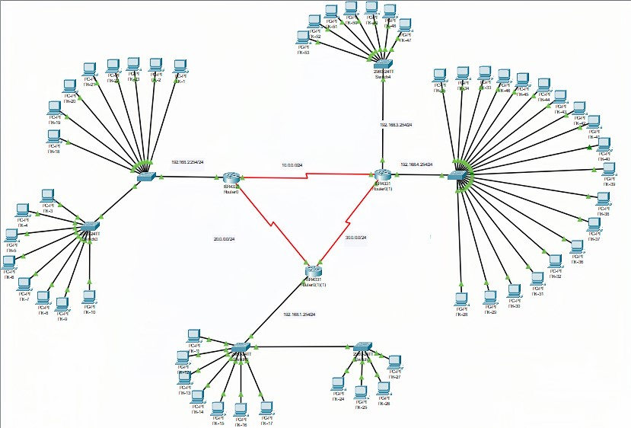

Рисунок 2 – Схема канального уровня.

# **4 РАЗРАБОТКА ПРОЕКТА СЕТЕВОГО УРОВНЯ КОРПОРАТИВНОЙ ЛВС**

На схеме данного уровня представлена сеть, которая так же спроектированная в CiscoPacketTracer. Для разработки схемы было использовано 3 маршрутизатора Cisco 2811/K9. Так же были установлены 2 Wi-Fi роутера TP-LinkArcherAX12, Двухдиапазонный гигабитный AX1500, 1 сервера Lenovo SR650 для аутентификации через сервис SSH.

Таблица 3 – Таблица адресации

|  |  |  |
| --- | --- | --- |
| Сегмент сети | Структурное подразделение | Шлюз |
| 80.20.30.0/24 | Руководство | 80.20.30.1 |
| 80.20.30.0/24 | Отдел кадров | 80.20.30.1 |
| 80.20.10.0/24 | Бухгалтерия | 80.20.10.1 |
| 80.20.10.0/24  80.20.20.0/24  80.20.30.0/24 | Служебные кабинеты | 80.20.10.1  80.20.20.1  80.20.30.1 |
| 30.30.30.0/24 | Сервер | 30.30.30.30 |

Таблица 4 – Условное обозначение

|  |  |  |
| --- | --- | --- |
| Условноеобозначение | Кол-во | Описание |
|  | 53 | Рабочееместо (ПК) |
|  | 1 | Сервер |
|  | 2 | Wi-Fi Роутер |
|  | 6 | Коммутатор |
|  | 3 | Маршрутизатор |
|  | 1 | Смартфон |
|  | 2 | Ноутбук |

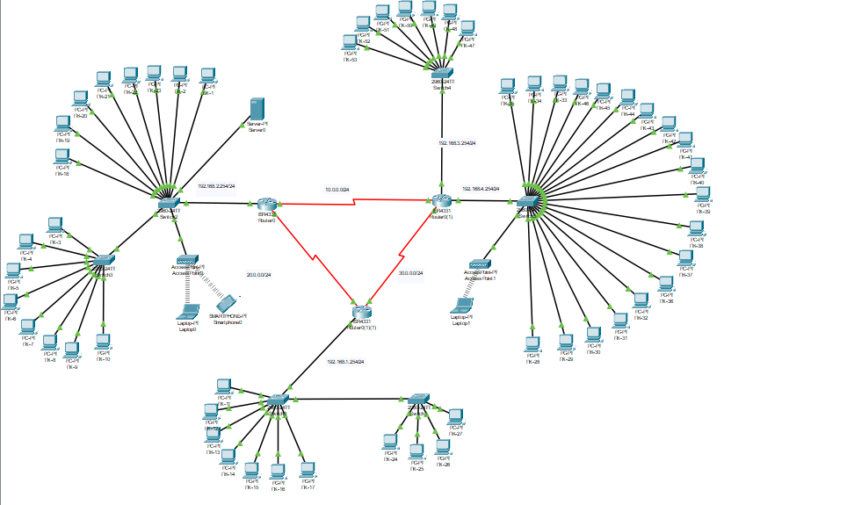

Рисунок 3– Схема сетевого уровня.

# **5 РАСЧЕТ СТОИМОСТИ ПРОЕКТА**

Таблица 5 – Расчет стоимости

|  |  |  |  |  |
| --- | --- | --- | --- | --- |
| № | Наименование | Модель, конфигурация | Кол-во | Цена за 1 единицу |
| 1 | ПК | Процессор: Intel Core i7-12700K  Материнскаяплата: ASUS ROG Strix Z690-E  Оперативнаяпамять: Corsair Vengeance LPX 16GB (2 x 8GB) DDR4-3200  Видеокарта: NVIDIA GeForce RTX 3070 Super  SSD: Samsung 970 EVO Plus 500GB  HDD: Seagate BarraCuda 2TB  Блокпитания: Super Flower 750 G3  Корпус: NZXT H510 | 53 шт. | 200000  рублей |
| 2 | Сервер | Lenovo SR650 | 1 шт. | 1200374  рублей |
| 3 | Маршрутизатор | Cisco 2811/K9 модульный LAN маршрутизатор 3 x GE RJ-45, 4 x EHWIC, 1x SM | 4 шт. | 198 892  рублей |
| 4 | Wi-Fi Роутер | TP-LinkArcherAX12 | 3шт. | 25925  рублей |
| 5 | Коммутатор | Коммутатор D-Link DGS-3130-54S/B1A 2x10Гбит/с 48SFP 4SFP+ управляемый | 4 шт. | 154 468.00  рублей |
| 7 | Розетка 1 | Розетка двойная накладная Schneider Electric Этюд с заземлением | 40 шт. | 241  рублей |
| 8 | Розетка 2 | Schneider Electric Glossa СП RJ45 | 53 шт. | 718  рублей |
| 9 | Проводка 1 | Кабель UTPCat 5e 1x2x0.51 | 300м. | 275  рублей |
| 10 | Проводка 2 | Кабель ЭКС-МВПВ-5 5х2х0.51 | 150м. | 159.79  рублей |
| 11 | Проводка 3 | Кабель кат.6А S/FTP RJ45-RJ45, бирюзовый, LSZH 5х2х0.51 | 70м. | 252.23  рублей |

**ИТОГ:**

ПК: 53*2 00 000 = 10 600 000 рублей

Сервер: 1*1 200 374 = 1 200 374 рублей

Маршрутизатор: 4*198 892 = 795568 рублей

Wi-FiРоутер: 3*25925 = 77 775 рублей

Коммутатор: 4*154 468 = 617872 рублей

Розетка 1: 40*241 = 9 640 рублей

Розетка 2: 53*718 = 38 054 рублей

Проводка 1: 275*300 = 82 500 рублей

Проводка 2: 150*159.79 = 23 968 рублей

Проводка 3: 70*252.23 = 17 656 рублей

**ВСЕГО: 123 107 314 рублей.**

Все цены были взяты с сайта: <https://market.yandex.ru/>

# **6 РАЗРАБОТКА МОДЕЛИ КОРПОРАТИВНОЙ ЛВС В CISCO PACKET TRACER**

При разработке модели корпоративной ЛВС использовалось приложение CiscoPacketTracer.

**Соседство между маршрутизаторами:**

Рисунок 4 – IP адреса маршрутизатора №1 (R1), составляющих соседство

Рисунок 5 – IP адреса маршрутизатора №2 (R2), составляющих соседство

Рисунок 6 – IP адреса маршрутизатора №3 (R3), составляющих соседство

**Сервис AAA для внутренней безопасности предприятия:**

Рисунок 7 – Логины и пароли, которые хранятся на сервере №1 (Server1)

**Access Control List ( ACL)**

Рисунок 8 – Список управления доступом

# **7 ЭКСПЕРИМЕНТАЛЬНОЕ ИССЛЕДОВАНИЯ МОДЕЛИ**

Данная модель прошла тестирование и работает корректно. Примеры тестирования приведены ниже.

Как уже упоминалось выше accesslistдолжен блокировать и не пропускать любой неизвестный трафик на этапе его поступления. Но запросы из локальной сети в глобальную должны проходить. Проверим, возьмем компьютер руководителя (ПК №1) и отправим запрос на маршрутизатор провайдера (IP адрес провайдера 192.168.1.1):

Рисунок 9 – Эхо запрос от руководителя к интернет-провайдеру

Как можно заметить все успешно. Теперь проверим, что будет если запрос будет поступать от интернет-провайдера (Internet) на компьютер руководителя (IP адрес руководителя 80.20.30.2):

Рисунок 10 – Эхо запрос от интернет-провайдера на компьютер руководителя

Эхо запрос не прошел – это значит, что accesslist работает корректно.

# **ЗАКЛЮЧЕНИЕ**

В ходе выполнения курсовой работы были успешно реализованы все поставленные задачи. Был проведен анализ предметной области, включая описание предприятия. Были разработаны проекты физического, канального и сетевого уровней корпоративной ЛВС.

Расчет стоимости проекта позволил оценить экономическую эффективность предложенного решения. С использованием эмулятора сетей CiscoPacketTracer была разработана модель проектируемой сети, что позволило провести экспериментальные исследования модели и убедиться в ее работоспособности.

Все результаты работы были подробно описаны и представлены в виде документации к проекту. Таким образом, на основе нескольких информационных технологий был успешно разработан проект корпоративной ЛВС. Результаты работы подтверждают, что поставленная цель была достигнута.

**СПИСОК ИСПОЛЬЗУЕМЫХ ИСТОЧНИКОВ**

1. Книга В.Олифер “Компьютерные сети. Принципы, технологии, протоколы.” 5-ое издание, 2016 год.
2. Книга Э.Тененбаум, Д.Уэзеролл “Компьютерные сети”, 5-ое издание, 2012 год.
3. <https://www.cisco.com/c/en/us/support/docs/ip/enhanced-interior-gateway-routing-protocol-eigrp/16406-eigrp-toc.html>
4. <https://habr.com/ru/articles/138573/>
5. <https://wiki.merionet.ru/articles/nastrojka-router-on-a-stick-na-cisco/>
6. <https://komrunet.ru/blog/detail/vlan/>
7. <https://vasexperts.ru/blog/tehnologii/autentifikacziya-avtorizacziya-i-uchet-aaa-radius-ili-tacacs/>
8. <https://arny.ru/education/ccna-security/cisco-aaa/>
9. <https://www.vistlan.ru/info/blog/obzory-tovarov/mezhsetevoy-ekran-cisco-asa/>
10. <https://jakondo.ru/bazovaya-nastrojka-cisco-asa-adaptive-security-appliance-5505-sozdanie-vlan-nastrojka-dns-dhcp-route-nat/>
11. <https://wiki.merionet.ru/articles/struktura-korporativnoj-seti/>
12. Книга А.П.Пятибратов, Л.П. Гудыно, А.А. Кириченко “Вычислительные системы, сети и телекоммуникации”, 2-ое издание, 2004 год. Глава 16 – корпоративные вычислительные сети (КВС).
13. <https://habr.com/ru/articles/351564/>
14. <https://market.yandex.ru>
15. <http://wiki.pro-voip.ru/cisco/nastrojka-zonalnyh-mezhsetevyh-jekranov-cisco.html>